Краткосрочный проект

на тему:
«Мы-за безопасное детство»

Воспитатель: Горячкина И.Г.

Тип проекта: информационно – творческий.
Участники проекта: дети старшего дошкольного возраста, родители и воспитатели.
Срок реализации: краткосрочный, с 7 по 20 сентября 2020 года.
Актуальность:
Актуальность этой проблемы связана с тем, что у детей дошкольного возраста отсутствует та защитная психологическая реакция на дорожную обстановку, которая свойственна взрослым. Их жажда знаний, желание постоянно открывать что-то новое часто ставит детей перед реальными опасностями, в частности, на улицах.
Чтобы оградить детей от опасности, надо как можно раньше начать исподволь готовить их со встречей с улицей, с движением транспорта. Приучать обращаться за помощью к старшим, рассчитывая на их отзывчивость.
Чем раньше мы познакомим детей с правилами дорожного движения, сформируем у них навыки культуры поведения в транспорте, на улице, тем меньше будет каких-либо происшествий с ними на дороге.
Цель проекта: Сформировать у детей старшего дошкольного возраста основы безопасного поведения на улице, знание правил дорожного движения. Задачи проекта : Образовательные: - Познакомить детей с правилами дорожного движения, строением улицы и дорожными знаками, предназначенными для водителей и пешеходов, с работой Государственной инспекции безопасности дорожного движения; - Научить детей предвидеть опасное событие, уметь по возможности его избегать, а при необходимости действовать; Развивающие: - Развивать осторожность, внимательность, самостоятельность, ответственность и осмотрительность на дороге; - Стимулировать познавательную активность, способствовать развитию коммуникативных навыков; Речевые: - Способствовать развитию речи детей, пополнению активного и пассивного словаря детей в процессе работы над проектом; - Развивать связную речь; Воспитательные: - Воспитывать навыки личной безопасности и чувство самосохранения
План реализации проекта:
1. Ознакомление, беседа по данной теме
2. Логическая игра «Собери знак»
3. Подвижные игры на прогулке
4. Сюжетно-ролевая игра «Я - водитель»
5. Посвящение в пешеходы
6. Беседа с инспектором ДПС

Методы работы:
1) Непосредственно-образовательная деятельность;
2) Художественное творчество;
3) Чтение художественной литературы;
4) Беседы;
5) Игровая деятельность: дидактические, сюжетно-ролевые, подвижные игры;
6) Отгадывание загадок;
7) Рассматривание иллюстраций по ПДД;
8) Изготовление атрибутов для творческих и дидактических игр;
9) Оформление уголка по ПДД;
10) Информация по ПДД в уголок информации для родителей: оформление папки-передвижки: «Причины детского дорожно-транспортного травматизма».
Результат:
Положительные результаты проекта можно оценить по следующим показателям:
1. Высокий уровень знаний детьми правил безопасного поведения на улицах и дорогах (в соответствии с возрастными требованиями).
2. Наличие у детей мотивации к самостоятельной работе по данной теме.
3. Уровень вовлеченности детей к решению данной проблемы.
4. Проявление у детей негативного отношения к нарушениям ПДД.
5. Активность детей при проведении конкурсов и различных мероприятий.
6. Умение детей быстро и правильно ориентироваться в дорожных ситуациях (в различных игровых ситуациях);
Дети хорошо знают правила безопасного дорожного движения в роли пешехода и пассажира транспортного средства. Соблюдают элементарные общепринятые нормы, имеют первичные ценностные представления о том, «что такое хорошо, и что такое плохо», стремятся поступать хорошо. Овладевают основными культурными средствами, способами деятельности, проявляют инициативу и самостоятельность в разных видах деятельности – игре, общении, познавательно-исследовательской деятельности и др ; способны выбирать себе род занятий, участников для совместной деятельности; способны сотрудничать и выполнять как лидерские, так и исполнительские функции в совместной деятельности.
Вывод: Чем раньше дети научаться культуре поведения на дорогах и улицах, тем меньше будет происшествий на проезжей части улиц. Ребенок - новый участник дорожного движения, дисциплинированный пешеход, культурный пассажир.
По результатам мониторинга я пришла к выводу, что в результате реализация данного проекта у детей сформировались необходимые представления и навыки безопасного поведения на улицах и дорогах.
Особое значение, исходя из особенностей возраста детей, для проекта имела игровая деятельность, где с помощью моделирования, распределения ролей, делегирования определенных полномочий детям были закреплены теоретические знания о правилах безопасного поведения на дороге, в транспорте, в пути. В дальнейшем планируется продолжить работу в этом направлении: разрабатывать сценарии для проведения занятий, развлечений, досугов, памяток по ПДД. Полученные знания пригодятся воспитанникам и родителям дошкольников и в дальнейшем сохранят не только здоровье, но и жизнь.

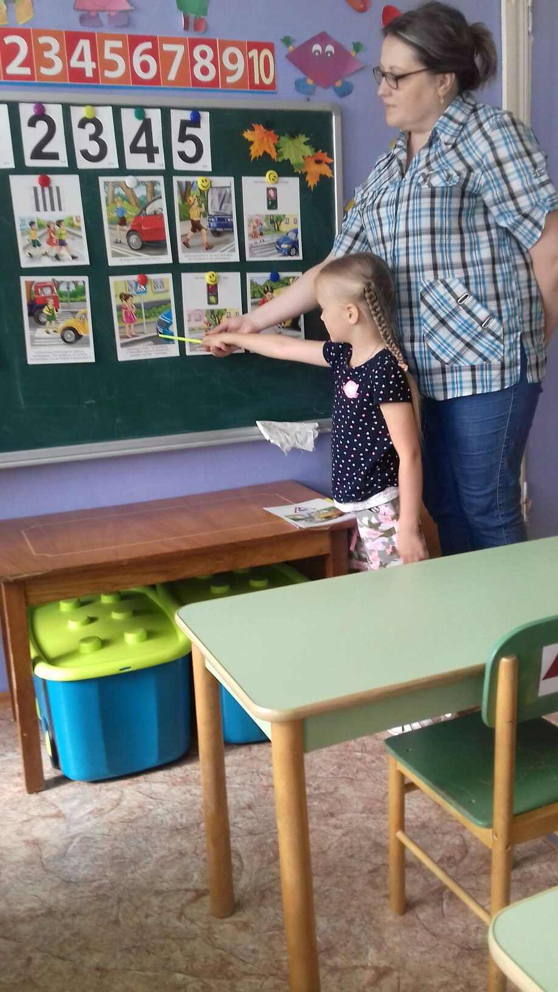
Встреча с инспектором ДПС ( Шолин А.Ю.)
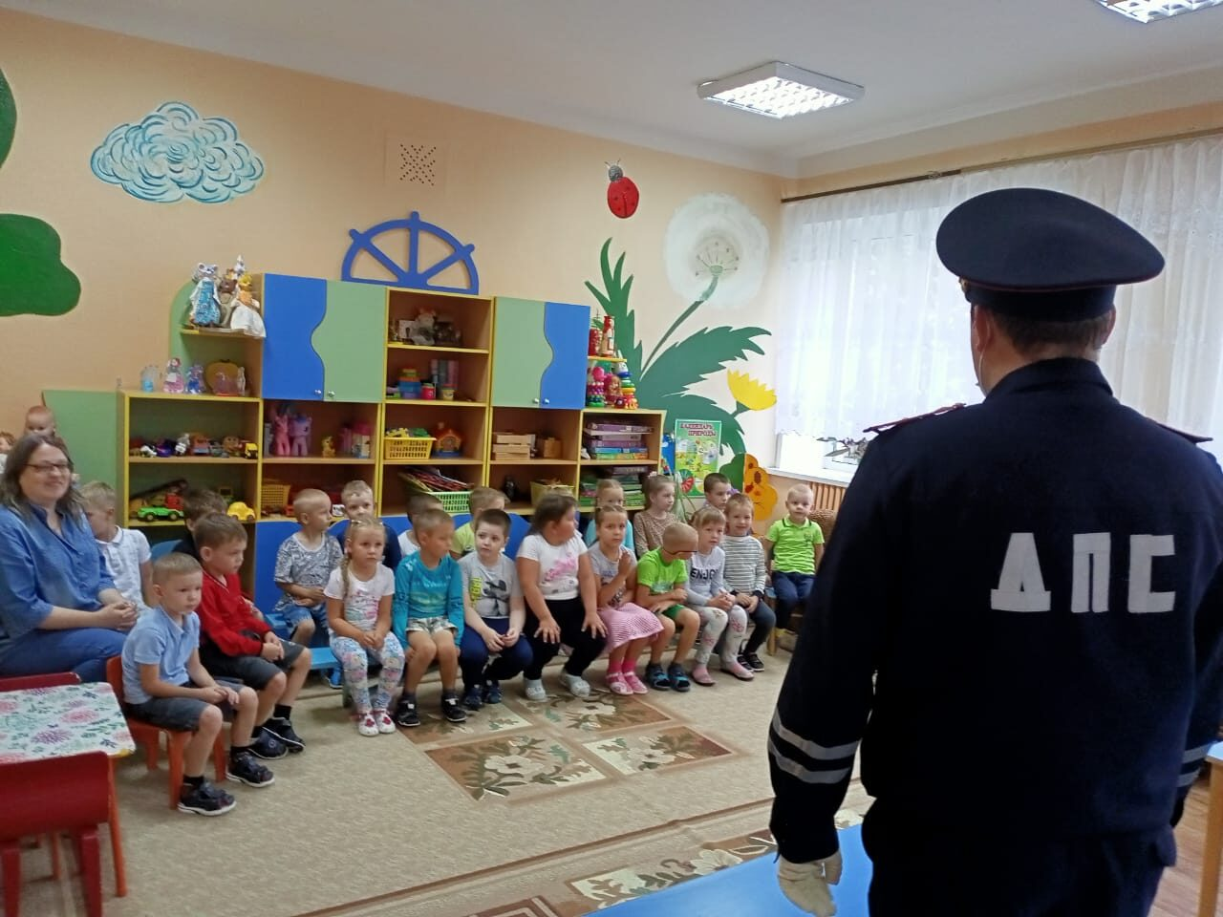

Рисунки детей на тему: «Правила дорожного движния»
